**01 PENTECOSTES**

**VENIDA DEL ESPIRITU SANTO**

**PROMETIDO POR JESÚS**

[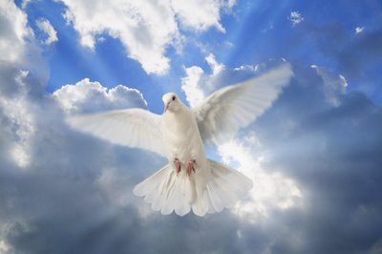](http://www.google.es/url?sa=i&rct=j&q=espiritu+santo&source=images&cd=&cad=rja&docid=bgprXVjZLSxxoM&tbnid=iGnzoajNRYeXgM:&ved=&url=http://jesuscaminodevida.blogspot.com/2010/11/oracion-de-entrega-al-espiritu-santo.html&ei=qXtrUZWTA-6z0QWivYD4DQ&bvm=bv.45175338,d.d2k&psig=AFQjCNFvvZQVwBmnEU7B1acHIjNo-2A_Jg&ust=1366084905449124)

[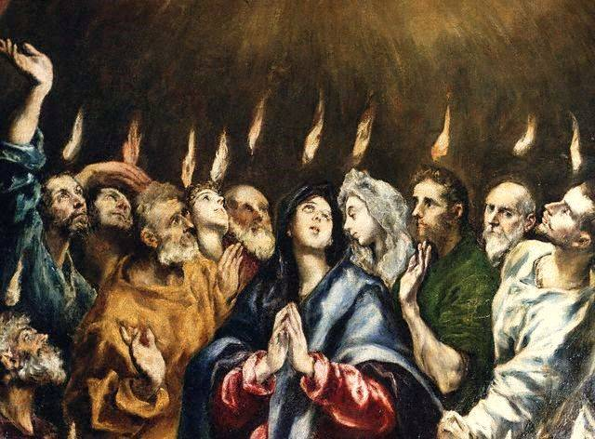](http://santamariaaantiga.blogspot.com/2011_10_01_archive.html)

**Por qué la figura de la paloma**

**El relato del bautismo de Jesús**

**"He visto al Espíritu Santo descender sobre él en forma de paloma y permanecer" (Jn 1.32)**

[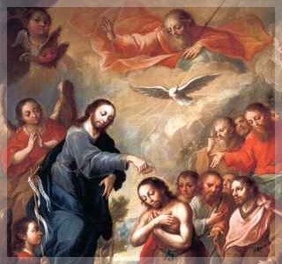](http://foro.catholic.net/viewtopic.php?f=192&t=16759&start=280)

[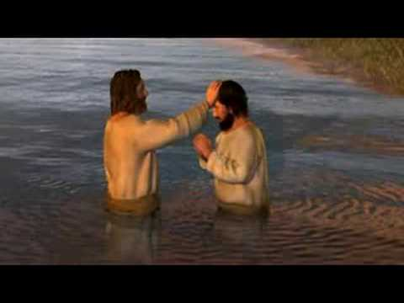](http://www.youtube.com/watch?v=acDRLWmV8mg)

[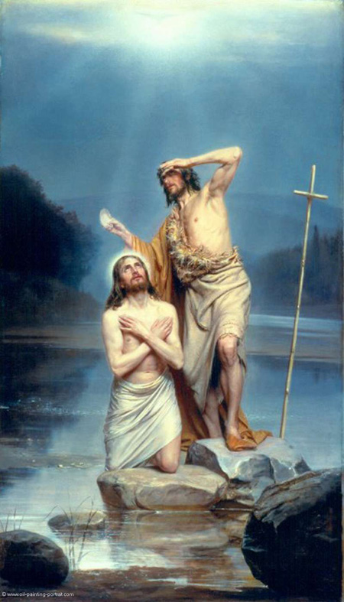](http://viaamoris.blogspot.com/2013/01/una-cruz-en-el-jordan-anticipo-del.html)

[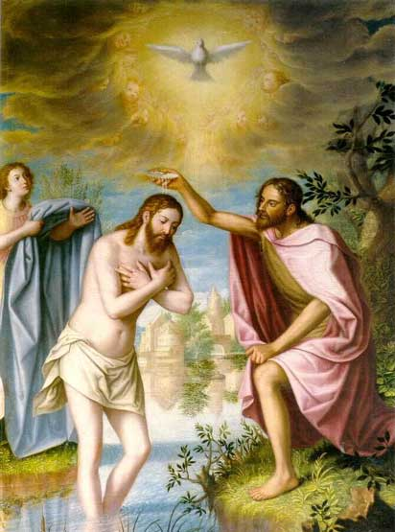](http://www.google.es/url?sa=i&rct=j&q=Juan+Bautista&source=images&cd=&cad=rja&docid=1cT9Ox1LTJd4IM&tbnid=Y-4rrw3Zno_aFM:&ved=&url=http://karol.blogcindario.com/2011/06/00047-san-juan-bautista.html&ei=qaBrUYWiIsO-0QW_joCIDg&bvm=bv.45175338,d.d2k&psig=AFQjCNHoeMeICphxbOdOC_53V3PgGDhIXw&ust=1366094378130660)

**Fue en Enon, cerca Salim, allá donde había abundancia de aguas (Jn 3.23)**

**(en la región de Esciópolis)**

[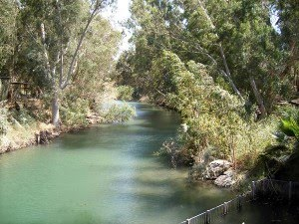](http://www.google.es/url?sa=i&rct=j&q=bautismo+jesus+jordan&source=images&cd=&cad=rja&docid=6Tmy6ugr9RZH7M&tbnid=RNbmmxOIlMMkBM:&ved=&url=http://moblog.whmsoft.net/m_images_search.php?keyword=imagenes+bautismo+jesus+rio+jordan&language=spanish&depth=1&ei=SYBrUeiMG-Kp0QWi3oH4DA&psig=AFQjCNG2CtFYMVvktNEPmTAUME2HLxRqWQ&ust=1366086089846715)

[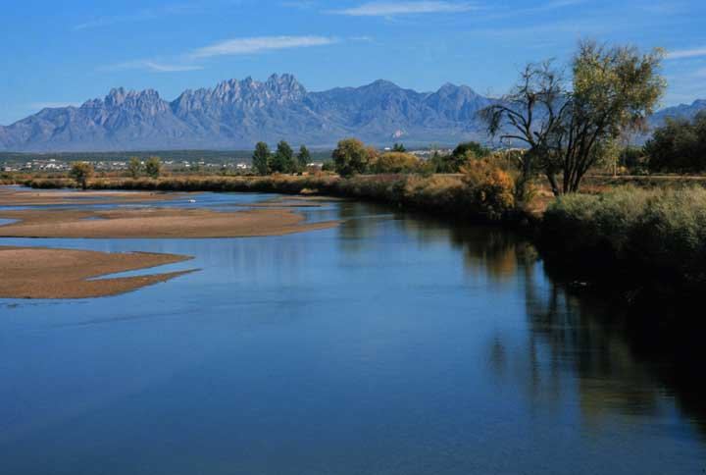](http://www.google.es/url?sa=i&rct=j&q=rio+jordan&source=images&cd=&cad=rja&docid=CQG0x8_3p6DUkM&tbnid=v9teA7MxrQT-7M:&ved=&url=http://paolarepetto.wordpress.com/rio-jordan-cafarnaum-tiberias-y-nazaret/&ei=fodrUeHIL4id0QWZoIHYBg&bvm=bv.45175338,d.d2k&psig=AFQjCNHevXqMB17Hk6OpAO-EIVdI0w3JDQ&ust=1366087935217855)

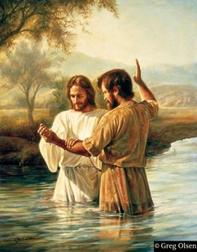

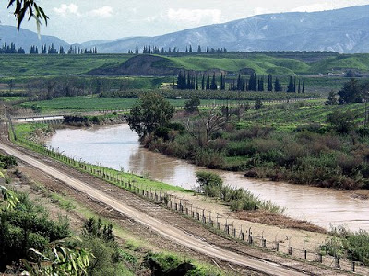

**Aunque es un río muy conocido desde un punto de vista histórico por las múltiples referencias que de él se hacen en la Biblia, el Jordán no es muy importante desde el punto de vista de su caudal. Tiene una longitud de unos 320 km y, excepto por la presencia de algunos rápidos o de las crecidas estacionales, es un río poco profundo, estrecho y lento en su discurrir. No obstante, en una región tan árida como el Oriente Próximo, la pequeña cantidad de agua que aporta el río Jordán es de gran importancia. Así, para Israel supone la principal fuente de suministro de agua de superficie a través del lago Tiberíades, de donde se obtiene la mitad del agua potable del país**

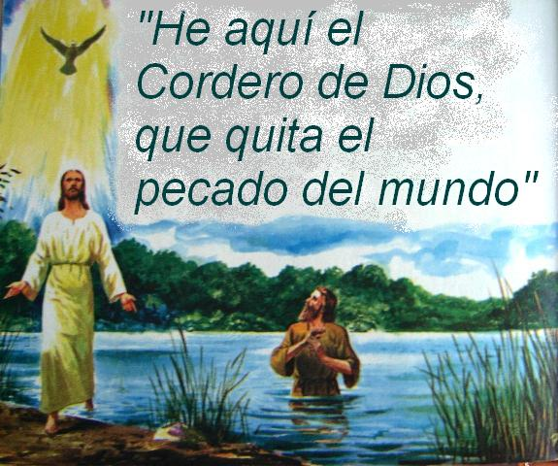

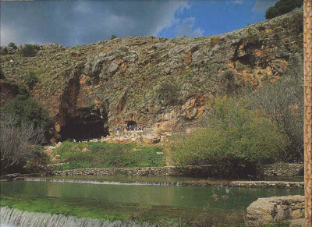

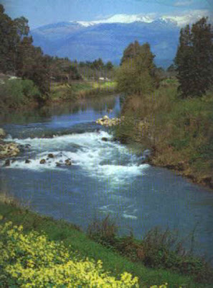

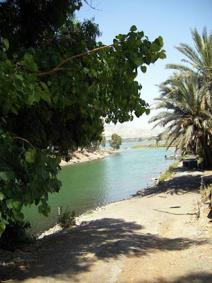

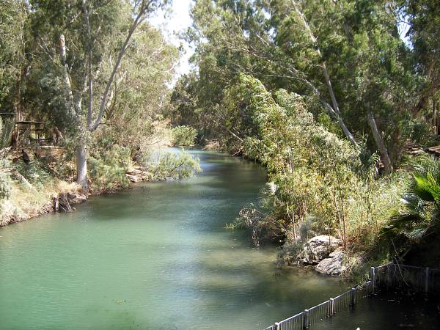

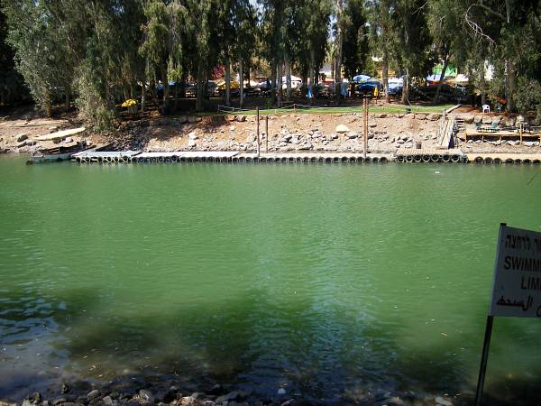

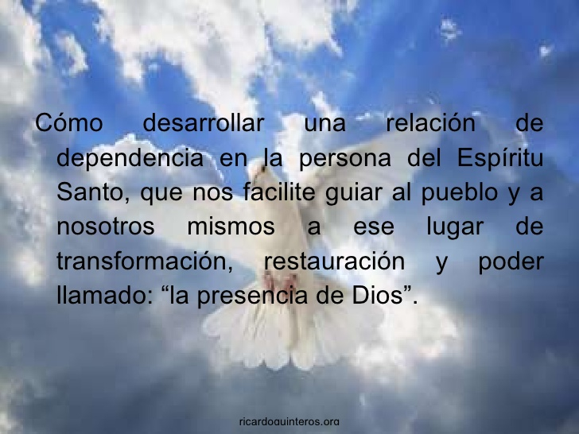

[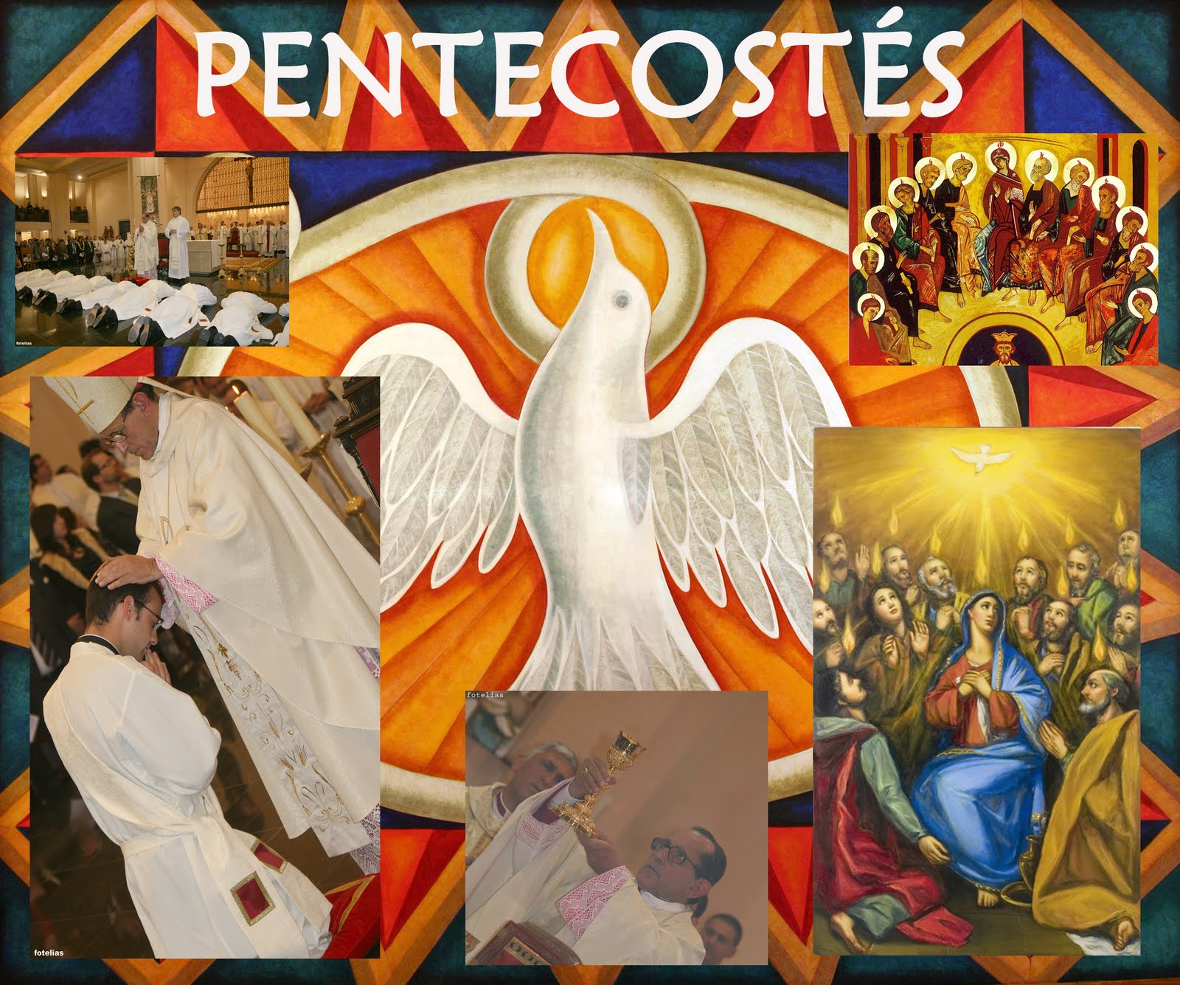](http://www.google.es/url?sa=i&rct=j&q=pentecostes&source=images&cd=&cad=rja&docid=tEth0ufXZ1hUFM&tbnid=R9x-YhF5nD61-M:&ved=&url=http://jufrasanpadrepio.blogspot.com/2011/06/pentecostes.html&ei=iqFrUd2TOKnB0gXC4YDACw&bvm=bv.45175338,d.d2k&psig=AFQjCNEkrN2cqhdRP1UB8KKyrxLIbr1VsQ&ust=1366094603266429)

[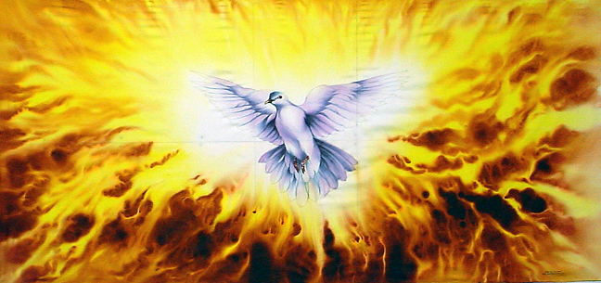](http://www.google.es/url?sa=i&rct=j&q=espiritu+santo&source=images&cd=&cad=rja&docid=f4cw0Tl7Fj1hEM&tbnid=R8sucOO4WwrQCM:&ved=&url=http://www.equipotimondejovenes.com/&ei=qXtrUZWTA-6z0QWivYD4DQ&bvm=bv.45175338,d.d2k&psig=AFQjCNFvvZQVwBmnEU7B1acHIjNo-2A_Jg&ust=1366084905449124)

**Por qué la figura de llamas de fuego**

**"Se les aparecieron unas como lenguajes de fuego que se repartieron y se posaron sobre cada uno de ellos".**

**Hechos 2.3**

**El relato de los Hechos de los apóstoles sobre Pentecostés**

[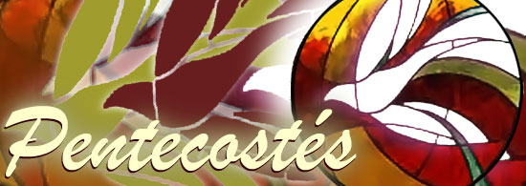](http://www.google.es/url?sa=i&rct=j&q=pentecostes&source=images&cd=&cad=rja&docid=uGatq8pJBX_b-M&tbnid=lycZoho7nDkJhM:&ved=&url=http://caminomisionero.blogspot.com/2012/05/domingo-de-pentecostes-jn-15-26-27-16_3697.html&ei=iqFrUd2TOKnB0gXC4YDACw&bvm=bv.45175338,d.d2k&psig=AFQjCNEkrN2cqhdRP1UB8KKyrxLIbr1VsQ&ust=1366094603266429)

[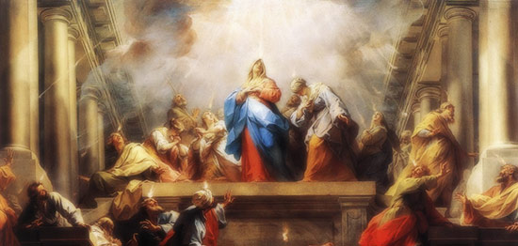](http://www.google.es/url?sa=i&rct=j&q=pentecostes&source=images&cd=&cad=rja&docid=N60fqKJTkKAb9M&tbnid=GZflirC_dbQ4FM:&ved=&url=http://www.lafecatolica.com/retiro-de-pentecosts-novedad-del-espritu-fray-nelson-medina/4248/&ei=iqFrUd2TOKnB0gXC4YDACw&bvm=bv.45175338,d.d2k&psig=AFQjCNEkrN2cqhdRP1UB8KKyrxLIbr1VsQ&ust=1366094603266429)

**Prometido por Jesús**

[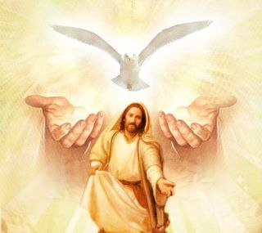](http://www.google.es/url?sa=i&rct=j&q=espiritu+santo&source=images&cd=&cad=rja&docid=WXn8uR2PXTzkcM&tbnid=X_mcSVdZqbw8VM:&ved=&url=http://servicocatholicohispano.wordpress.com/2012/03/26/que-sabemos-del-espiritu-santo/&ei=qXtrUZWTA-6z0QWivYD4DQ&bvm=bv.45175338,d.d2k&psig=AFQjCNFvvZQVwBmnEU7B1acHIjNo-2A_Jg&ust=1366084905449124)

**Enviado por el Padre**

[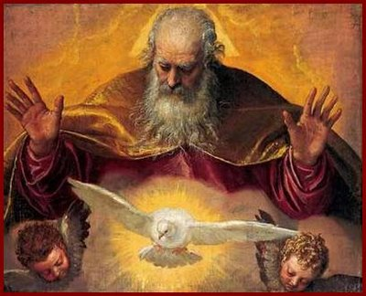](http://www.google.es/url?sa=i&rct=j&q=espiritu+santo&source=images&cd=&cad=rja&docid=pOr_rnEWuDuTaM&tbnid=5d-bAwf0F3BvWM:&ved=&url=http://jesustesana.blogspot.com/2011/05/como-se-sabe-que-el-espiritu-santo-es.html&ei=qXtrUZWTA-6z0QWivYD4DQ&bvm=bv.45175338,d.d2k&psig=AFQjCNFvvZQVwBmnEU7B1acHIjNo-2A_Jg&ust=1366084905449124)

**Estaban en el cenáculo**

[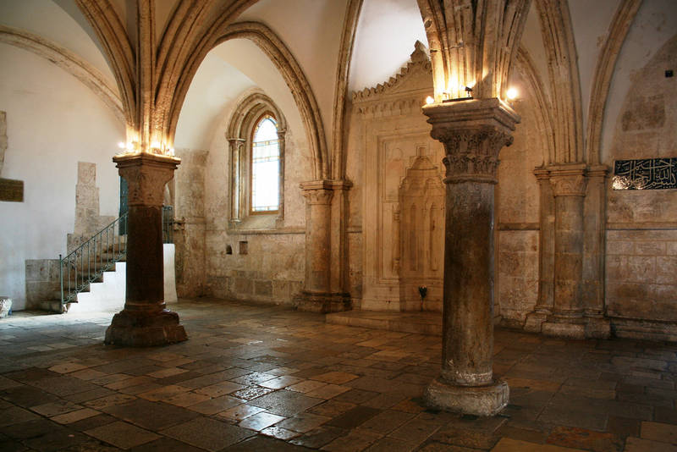](http://www.google.es/url?sa=i&rct=j&q=Cen%C3%A1culo&source=images&cd=&cad=rja&docid=-ojVkD5GtrGm7M&tbnid=1TmJfr_EguhgaM:&ved=&url=http://iglesiaactualidad.wordpress.com/2013/02/10/vaticano-israel-el-cenaculo-punto-crucial-del-acuerdo/&ei=n6NrUbP2KOmu0QWU4ICABg&v6u=http://s-v6exp1-ds.metric.gstatic.com/gen_204?ip=62.81.248.24&ts=1366008735950677&auth=e3bww2x64ayryeklj3qqniultc2susys&rndm=0.057709547732429256&v6s=2&v6t=24113&bvm=bv.45175338,d.d2k&psig=AFQjCNFDqJOhp8BZhJe5qtZTKf7sRnKu0A&ust=1366095135980676)

[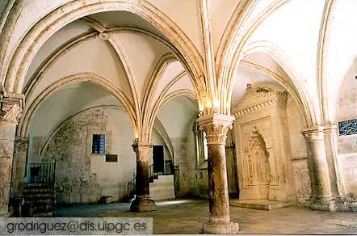](http://www2.dis.ulpgc.es/~grodrigu/viajes/fotogif/israel/)

**Descendió sobre ellos**

[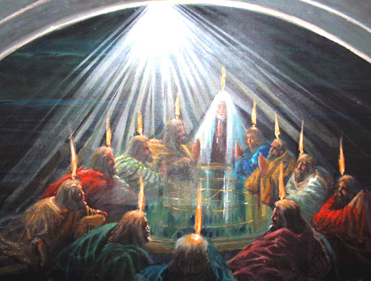](http://www.google.es/url?sa=i&rct=j&q=espiritu+santo&source=images&cd=&cad=rja&docid=f4cw0Tl7Fj1hEM&tbnid=yC9c5tH1bEEofM:&ved=&url=http://www.equipotimondejovenes.com/&ei=qXtrUZWTA-6z0QWivYD4DQ&bvm=bv.45175338,d.d2k&psig=AFQjCNFvvZQVwBmnEU7B1acHIjNo-2A_Jg&ust=1366084905449124)

[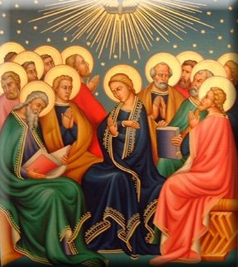](http://ec.aciprensa.com/wiki/Papa)[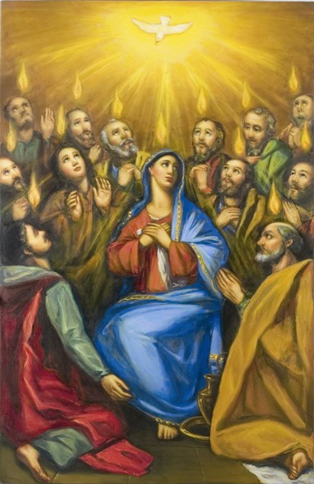](http://formacionpastoralparalaicos.blogspot.com/2012_05_01_archive.html)

[](http://santamariaaantiga.blogspot.com/2011_10_01_archive.html)

**Y todos se sintieron fuertes**

**Recordaron la promesa hecha por Jesús en la última cena**

[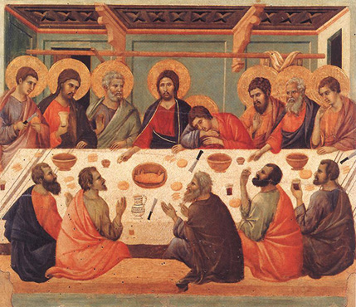](http://www.google.es/url?sa=i&rct=j&q=Cen%C3%A1culo&source=images&cd=&cad=rja&docid=njCqjK-btSUvAM&tbnid=EK0fXj5DUHVgxM:&ved=&url=http://www.conocereisdeverdad.org/website/index.php?id=376&ei=n6NrUbP2KOmu0QWU4ICABg&bvm=bv.45175338,d.d2k&psig=AFQjCNFDqJOhp8BZhJe5qtZTKf7sRnKu0A&ust=1366095135980676)

**Y todos salieron a anunciar la salvación**

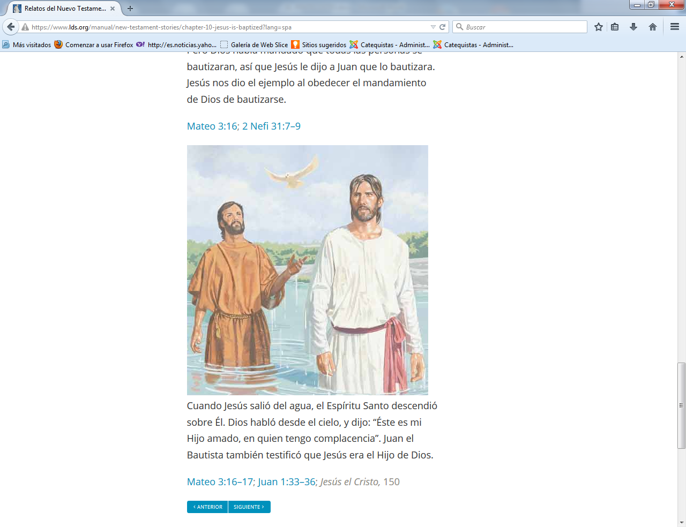

[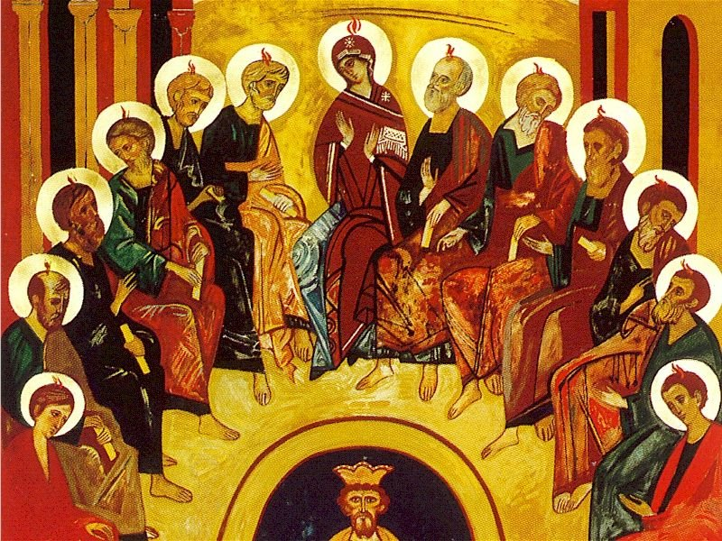](http://www.google.es/url?sa=i&rct=j&q=Cen%C3%A1culo&source=images&cd=&cad=rja&docid=C9a-VfQf5ZOlDM&tbnid=OFsHhSXjIlw5YM:&ved=&url=http://paraclito.org/category/catequesis/&ei=n6NrUbP2KOmu0QWU4ICABg&bvm=bv.45175338,d.d2k&psig=AFQjCNFDqJOhp8BZhJe5qtZTKf7sRnKu0A&ust=1366095135980676)

**Los siete dones del Espíritu**

**SABIDURIA**

**ENTENDEIMIENTO**

**CONSEJO**

**CORTALEZA**

**CIENCIA**

**PIEDAD**

**TEMOR DE DIOS**

[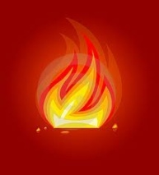](http://www.google.es/url?sa=i&rct=j&q=pentecostes&source=images&cd=&cad=rja&docid=BCR09RcTHix47M&tbnid=_HhH6VK8wqgqhM:&ved=&url=http://www.oleadajoven.org.ar/articles.php?tag=pentecostes&ei=iqFrUd2TOKnB0gXC4YDACw&bvm=bv.45175338,d.d2k&psig=AFQjCNEkrN2cqhdRP1UB8KKyrxLIbr1VsQ&ust=1366094603266429)[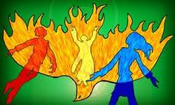](http://www.google.es/url?sa=i&rct=j&q=pentecostes&source=images&cd=&cad=rja&docid=S2O4UE8Se1rGeM&tbnid=pGhC3KtGyzOHwM:&ved=&url=http://www.op.org/es/content/solemnidad-de-pentecostes&ei=iqFrUd2TOKnB0gXC4YDACw&bvm=bv.45175338,d.d2k&psig=AFQjCNEkrN2cqhdRP1UB8KKyrxLIbr1VsQ&ust=1366094603266429)**[](http://www.google.es/url?sa=i&rct=j&q=pentecostes&source=images&cd=&cad=rja&docid=BCR09RcTHix47M&tbnid=_HhH6VK8wqgqhM:&ved=&url=http://www.oleadajoven.org.ar/articles.php?tag=pentecostes&ei=iqFrUd2TOKnB0gXC4YDACw&bvm=bv.45175338,d.d2k&psig=AFQjCNEkrN2cqhdRP1UB8KKyrxLIbr1VsQ&ust=1366094603266429)**

**El Espíritu permanece en nosotros**

[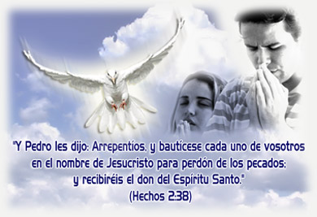](http://www.google.es/url?sa=i&rct=j&q=espiritu+santo&source=images&cd=&cad=rja&docid=leLQjbELLALZZM&tbnid=qte1Sc9FEq7DdM:&ved=&url=http://manantialipul.com/&ei=qXtrUZWTA-6z0QWivYD4DQ&bvm=bv.45175338,d.d2k&psig=AFQjCNFvvZQVwBmnEU7B1acHIjNo-2A_Jg&ust=1366084905449124)

[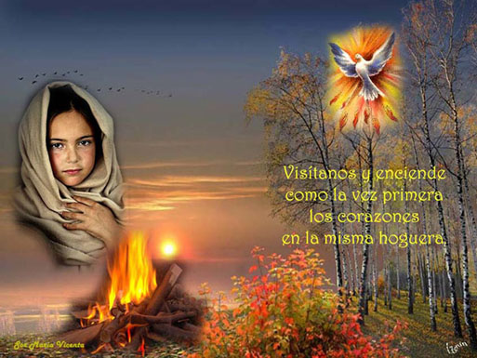](http://www.google.es/url?sa=i&rct=j&q=pentecostes&source=images&cd=&cad=rja&docid=ycxYlbC5M9gTOM&tbnid=2k2syny-zT_GBM:&ved=&url=http://somos.vicencianos.org/blog/2012/05/29/power-point-pentecostes/&ei=iqFrUd2TOKnB0gXC4YDACw&bvm=bv.45175338,d.d2k&psig=AFQjCNEkrN2cqhdRP1UB8KKyrxLIbr1VsQ&ust=1366094603266429)

[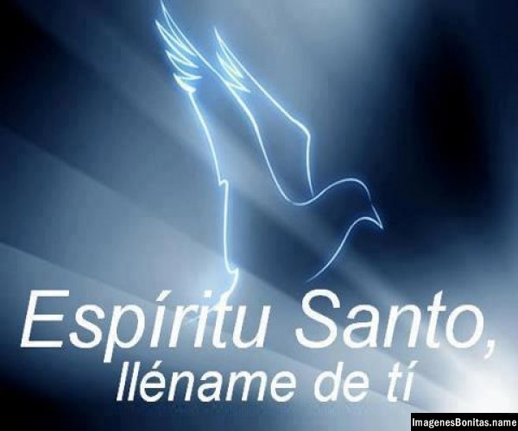](http://imagenescristianas.org/imagenes-cristianas-del-espiritu-santo/imagenes-cristianas-del-espiritu-santo-9/)[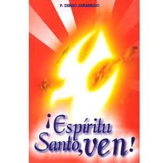](http://www.google.es/imgres?q=espiritu+santo&um=1&hl=es&sa=N&biw=1280&bih=906&tbm=isch&tbnid=My2MXfp2V7MTtM:&imgrefurl=http://paraentucamino.blogspot.com/2012/05/ven-espiritu-santo-ven.html&docid=Ms-LZzbaNye5VM&imgurl=http://4.bp.blogspot.com/-U6fqa1F0_K4/T8EqGnXEs5I/AAAAAAAAA1w/aRnKZKEy2MQ/s1600/espiritu_santo_ven.jpg&w=300&h=300&ei=qXtrUZWTA-6z0QWivYD4DQ&zoom=1&ved=1t:3588,r:62,s:0,i:343&iact=rc&dur=3354&page=3&tbnh=191&tbnw=191&start=55&ndsp=30&tx=100&ty=120)

[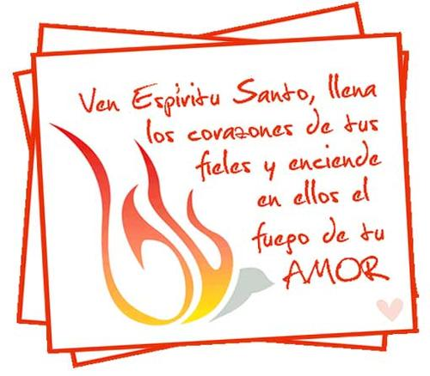](http://www.google.es/url?sa=i&rct=j&q=espiritu+santo&source=images&cd=&cad=rja&docid=AR61Q8nuXfAhQM&tbnid=pRNdOuzN0tbHMM:&ved=&url=http://lourdes-lojeda.blogspot.com/2012/05/el-espiritu-santo-y-las-buenas-cosas.html&ei=qXtrUZWTA-6z0QWivYD4DQ&bvm=bv.45175338,d.d2k&psig=AFQjCNFvvZQVwBmnEU7B1acHIjNo-2A_Jg&ust=1366084905449124)

**Y espera nuestra respuesta de evangelizadores**

[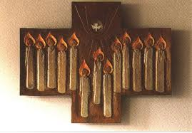](http://www.google.es/url?sa=i&rct=j&q=pentecostes&source=images&cd=&cad=rja&docid=FEcuoUQv2PanPM&tbnid=t8JwhMvLbPZheM:&ved=&url=http://www.angelfire.com/pe/jorgebravo/pentecostes.htm&ei=iqFrUd2TOKnB0gXC4YDACw&bvm=bv.45175338,d.d2k&psig=AFQjCNEkrN2cqhdRP1UB8KKyrxLIbr1VsQ&ust=1366094603266429)

[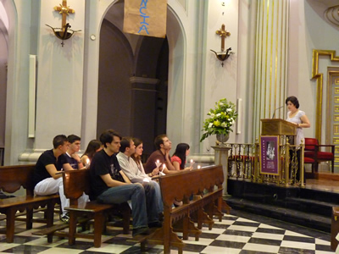](http://www.google.es/url?sa=i&rct=j&q=pentecostes&source=images&cd=&cad=rja&docid=NeIsFquOwYdy_M&tbnid=dZm0yVahRJXSZM:&ved=&url=http://jubileo.dominicos.org/noticia.aspx?idNoticia=962&ei=iqFrUd2TOKnB0gXC4YDACw&bvm=bv.45175338,d.d2k&psig=AFQjCNEkrN2cqhdRP1UB8KKyrxLIbr1VsQ&ust=1366094603266429)